实验9 -中小企业园区网络的构建

实验目标
1．通过在防火墙上配置NAT转换，掌握NAT转换工作原理
2．熟悉并掌握ACL在防火墙上的配置过程，了解ACL在不同区域的in和out
3．在内网以及防火墙上配置动态路由，是网络中的设备可以连通
4．掌握为防火墙不同端口划分区域的方法

实验背景
一企业计划建设自己的企业园区网络，希望通过这个新建的网络，提供一个安全、可靠、可扩展、高效的网络环境，使企业内能够方便快捷的实现网络资源共享、全网接入Internet等目标，同时实现公司内部的信息保密隔离，以及对公网的安全访问。为了确保这些关键应用系统的正常运行、安全和发展。
随着计算机网络得发展，计算机网络安全变成一个焦点，为了更好的保护企业内部网络安全，前后依次出现了很多设备，其中防火墙是一个重点设备，防火墙是一种访问控制技术，在某个机构的网络和不安全的网络之间设置障碍，从而控制非法组织对信息资源的非法访问。防火墙就是一个门槛，控制进出两个方向的通信。本项目将以防火墙为重点，通过对防火墙的相关配置，完成区域网络安全的建设。

项目需求
为了确保企业网的安全正常运行，利用防火墙实现企业网络安全：
- 防火墙实验NAT
配置ASA防火墙上的NAT规则，使得inside区能单向访问DMZ区和outside区，DMZ区和outside区能够互访。
- 防火墙ACLlist实验
使用access-list，控制各区域有选择地访问DMZ区内服务器，且仅可访问生产网服务器，内网之间也可以控制方向，外网段不能访问办公网。
- 防火墙DMZ区实验
1、划分inside（内网）、outside（外网）、dmz（安全区）三个区域。
2、内网可访问外网及dmz内服务器（web），外网可访问dmz内服务器（web）。

实验设备
- 一台思科防火墙5506
- 两个思科路由器4321
- 一个思科服务器
- 两台思科主机

实验原理
1．NAT转换
NAT(Network Address Translation，网络地址转换)是将一个地址映射到另一个地址域得标准方法。通常NAT是在用户私有地址域Internet公有地址直接进行转换，使得一个私有网络可以通过和发的IP连接到因特网。NAT工作过程如下：
（1）NAT客户端需要与Internet通信，并简述举报给NAT防火墙。
（2）NAT防火墙将数据包中的源端口和专用IP地址转换成自己端口号和公用IP地址得映射关系记录下来，一遍后续过程使用。
（3）Internet上得主机将回应发送给NAT防火墙得公用IP地址。
（4）NAT防火墙将所收到得数据包的目的端口号和公用IP地址根据映射关系转换成客户机的端口号和专用IP地址发给客户端。
2．防火墙
“防火墙”是一种形象的说法，从其组织结构方面来看，防火墙主要包括安全操作系统、过滤器、网关、域名服务和函件处理等五个部分，其实它是一种由计算机硬件和软件组成的一个或一组系统 , 用于增强内部网络和 Internet 之间的访问控制。从狭义上来看，防火墙是安装了防火墙软件的主机或路由器系统；从广义上来看，防火墙还应该包括整个网络的安全策略和安全行为。防火墙是设置在被保护网络和外部网络之间的一道屏障，使内部网和互联网之间建立起一个安全网关（ security gateway ），从而防止发生不可预测的、具有潜在破坏性的侵入。它可以通过监测、限制、更改跨越防火墙的数据流，尽可能地对外部屏蔽网络内部的信息、结构和运行状况，以此来实现网络的安全保护。具体来讲，防火墙主要功能包括过滤不安全的服务和非法化安全策略；有效记录 Internet 上的活动，管理进出网络的访问行为；限制暴露用户，封堵禁止的网络行为；是一个安全策略的检查站，对网络攻击进行探测和告警。
3．DMZ
一般网络分成内网和外网，也就是LAN和WAN,那么，当你有1台物理位置上的1台服务器，需要被外网访问，并且，也被内网访问的时候，那么，有两种方法，一种是放在LAN中，一种是放在DMZ。因为防火墙默认情况下，是为了保护内网的，所以，一般的策略是禁止外网访问内网，允许内网访问外网。但如果这个服务器能被外网所访问，那么，就意味着这个服务器已经处于不可信任的状态，那么，这个服务器就不能（主动）访问内网。所以，如果服务器放在内网（通过端口重定向让外网访问），一旦这个服务器被攻击，则内网将会处于非常不安全的状态。
但DMZ就是为了让外网能访问内部的资源，也就是这个服务器，而内网也能访问这个服务器，但这个服务器不能主动访问内网。DMZ就是为了让物理位置在内网，并且能被外网所访问的一个区域。

实验拓扑图
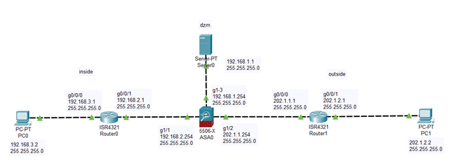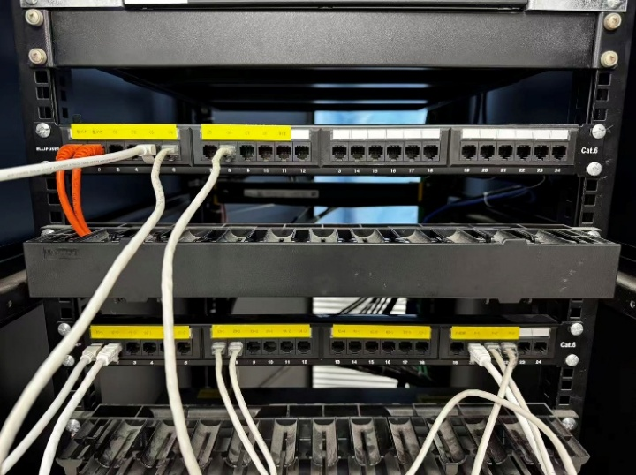
该实验将网络通过防火墙分为3个网段，包括inside，outside，dmz，其中inside区中网络地址为192.168.2.0，outside区网络地址为202.1.1.0，dmz区网络地址为192.168.1.0，内网通过路由器与防火墙得端口相连，外网通过路由器与防火墙的端口相连，dmz区设置一台服务器与防火墙的端口相连。

实验步骤

配置内网路由器R0
为路由器R0各个端口配置IP，端口g0/0/0分配192.168.2.1，用于连接防火墙inside端口，g0/0/1分配192.168.3.1，用于连接内网，为该两个网段配置动态路由，保证内网之间相互连通。具体代码如下：
Router>enable
Router#
Router#configure terminal
Router(config)#hostname R0
R0 (config)#interface GigabitEthernet0/0/0
R0 (config-if)#no shutdown
R0 (config-if)#ip address 192.168.3.1 255.255.255.0
R0 (config-if)#exit
R0 (config)#interface GigabitEthernet0/0/1
R0 (config-if)#no shutdown
R0 (config-if)#ip address 192.168.2.1 255.255.255.0
R0 (config-if)#exit
R0 (config)#router rip
R0 (config-router)#network 192.168.2.0
R0 (config-router)#network 192.168.3.0
R0 (config-router)#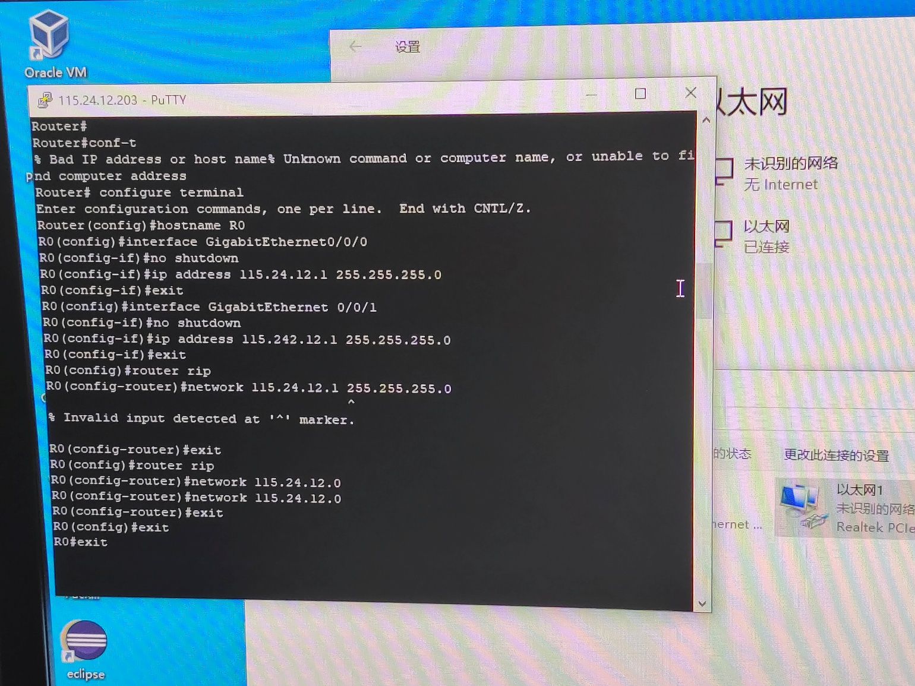

配置外网路由器R1
为路由器R1各个端口配置IP，端口g0/0/0分配202.1.1.1，用于连接防火墙outside端口，g0/0/1分配202.1.2.1，用于连接外网，之后为该两个网段配置动态路由，保证外网之间相互连通。具体代码如下：
Router>enable
Router#
Router#configure terminal
Router(config)#hostname R1
R1 (config)#interface GigabitEthernet0/0/0
R1 (config-if)#no shutdown
R1 (config-if)#ip address 202.1.1.1 255.255.255.0
R1 (config-if)#exit
R1 (config)#interface GigabitEthernet0/0/1
R1 (config-if)#ip address 202.1.2.1 255.255.255.0
R1 (config-if)#exit
R1 (config)#router rip
R1 (config-router)#network 202.1.1.0
R1 (config-router)#network 202.1.2.0
R1 (config-router)#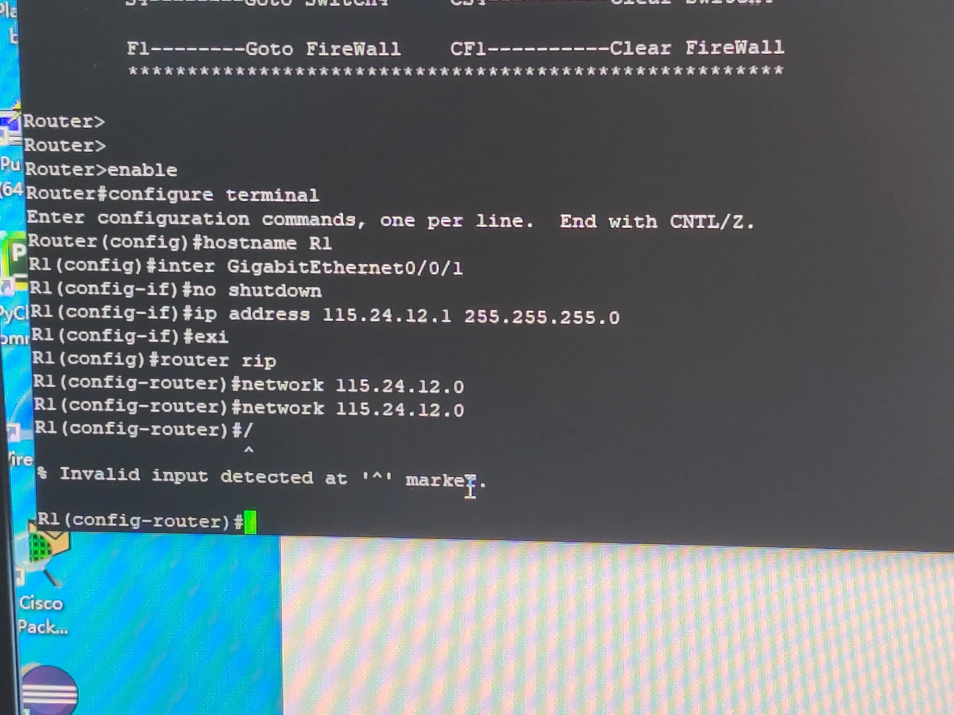

配置DMZ区服务器
为DMZ服务器分配IP 192.168.1.1，具体代码如下：
ciscoasa>en
Password:
ciscoasa#enable
ciscoasa#conf t
ciscoasa(config)#int g1/1
ciscoasa(config-if)#nameif inside
ciscoasa(config-if)#security-level 100
ciscoasa(config-if)#ip add 192.168.2.254 255.255.255.0
ciscoasa(config-if)#no shut
ciscoasa(config-if)#exit
ciscoasa(config)#
ciscoasa(config)#int g1/2
ciscoasa(config-if)#nameif outside
ciscoasa(config-if)#security-level 0
ciscoasa(config-if)#ip add 202.1.1.254
ciscoasa(config-if)#ip add 202.1.1.254 255.255.255.0
ciscoasa(config-if)#no shut
ciscoasa(config-if)#exit
ciscoasa(config)#
ciscoasa(config)#int g1/3
ciscoasa(config-if)#ip add 192.168.1.1 255.255.255.0
ciscoasa(config-if)#nameif dmz
INFO: Security level for "dmz" set to 0 by default.
ciscoasa(config-if)#security-level 50
ciscoasa(config-if)#no shut
ciscoasa(config-if)#
ciscoasa#
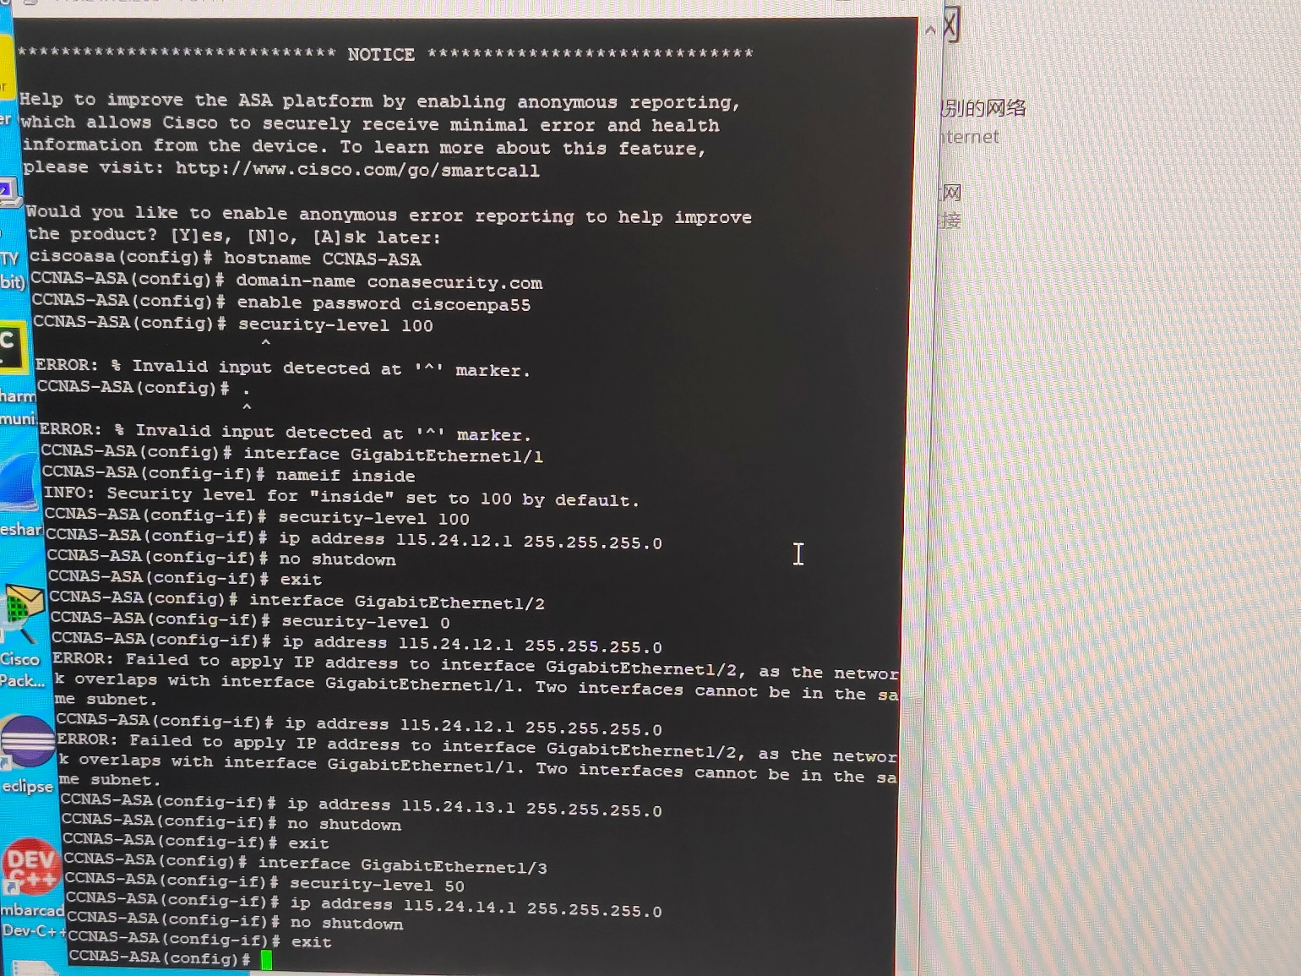

防火墙端口区域划分
为防火墙的3个端口划分区域inside、dmz、outside，分配IP地址和安全级别。将端口g1/1划分为内网，分配IP 192.168.2.254，安全级别为100；将端口g1/2划分为外网，分配IP 202.1.1.254，安全级别为0；将端口g1/3划分为dmz区，分配IP 192.168.1.1，安全级别为0。具体代码如下：
ciscoasa>en
Password:
ciscoasa#enable
ciscoasa#conf t
ciscoasa(config)#int g1/1
ciscoasa(config-if)#nameif inside
ciscoasa(config-if)#security-level 100
ciscoasa(config-if)#ip add 192.168.2.254 255.255.255.0
ciscoasa(config-if)#no shut
ciscoasa(config-if)#exit
ciscoasa(config)#
ciscoasa(config)#int g1/2
ciscoasa(config-if)#nameif outside
ciscoasa(config-if)#security-level 0
ciscoasa(config-if)#ip add 202.1.1.254
ciscoasa(config-if)#ip add 202.1.1.254 255.255.255.0
ciscoasa(config-if)#no shut
ciscoasa(config-if)#exit
ciscoasa(config)#
ciscoasa(config)#int g1/3
ciscoasa(config-if)#ip add 192.168.1.1 255.255.255.0
ciscoasa(config-if)#nameif dmz
INFO: Security level for "dmz" set to 0 by default.
ciscoasa(config-if)#security-level 50
ciscoasa(config-if)#no shut
ciscoasa(config-if)#
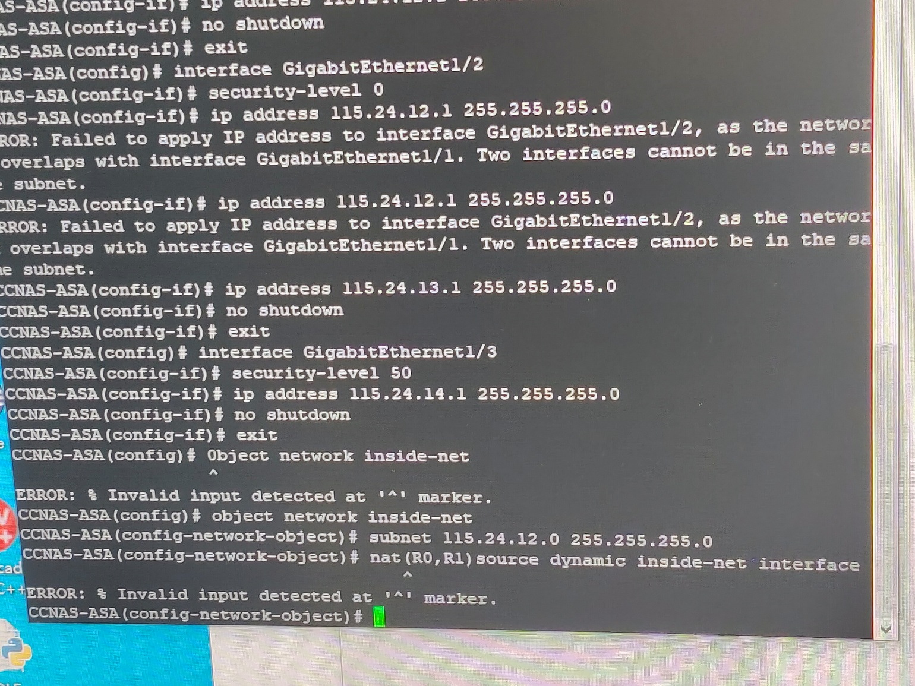

配置NAT转换
由于防火墙的存在，当内网和dmz区访问外网的时候需要配置NAT转换才能访问。当内网访问外网的时候，将IP地址转换成202.1.1.10，当dmz区访问外网的时候，将IP地址转换成202.1.1.30。具体代码如下：
ciscoasa(config)#object network inside
ciscoasa(config-network-object)#subnet 192.168.2.0 255.255.255.0
ciscoasa(config-network-object)#nat (inside,outside) static ?
network-object mode commands/options:
A.B.C.D Mapped IP address
ciscoasa(config-network-object)#nat (inside,outside) static 202.1.1.10
ciscoasa(config-network-object)#exit
ciscoasa#conf t
ciscoasa(config)#object network dmz
ciscoasa(config-network-object)#subnet 192.168.1.0 255.255.255.0
ciscoasa(config-network-object)#nat (dmz,outside) static 202.1.1.30
ciscoasa(config-network-object)#exit
ciscoasa#

配置访问控制列表
为防止外网访问内网和dmz区，在防火墙上配置访问列表，允许IP从内网和dmz区进outside，拒绝outside区的IP进入dmz和outside区。具体代码如下：
ciscoasa(config)#access-list 102 permit ip any any
ciscoasa(config)#access-group 102 out int inside
ciscoasa(config)#access-group 102 out int dmz
ciscoasa(config)#access-group 102 in int outside

实验结果
  - 未配置防火墙
对相关的ping测试截图，并给出文字说明。
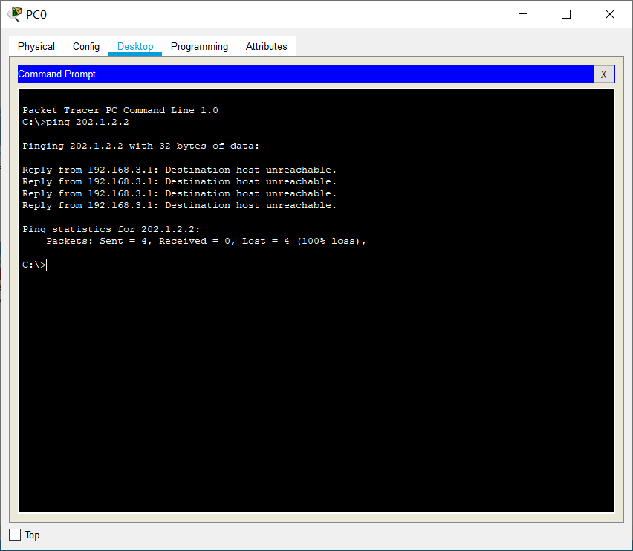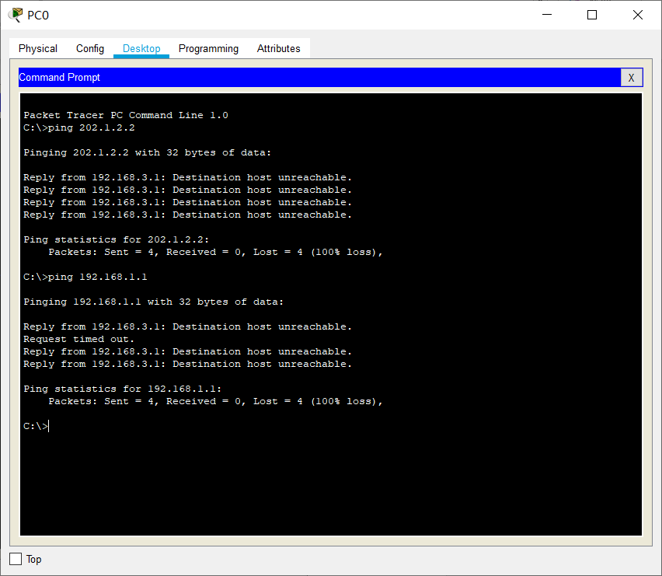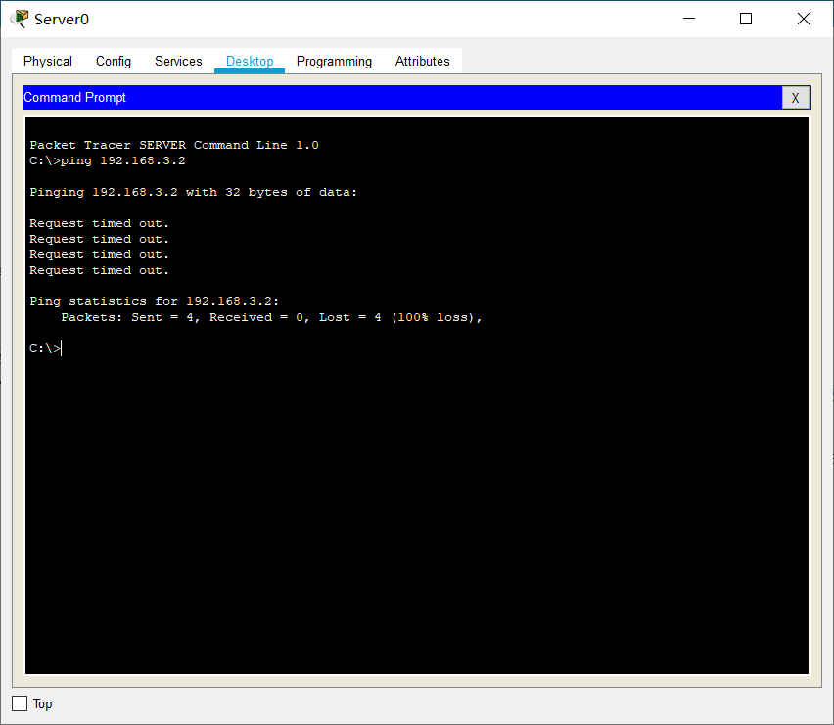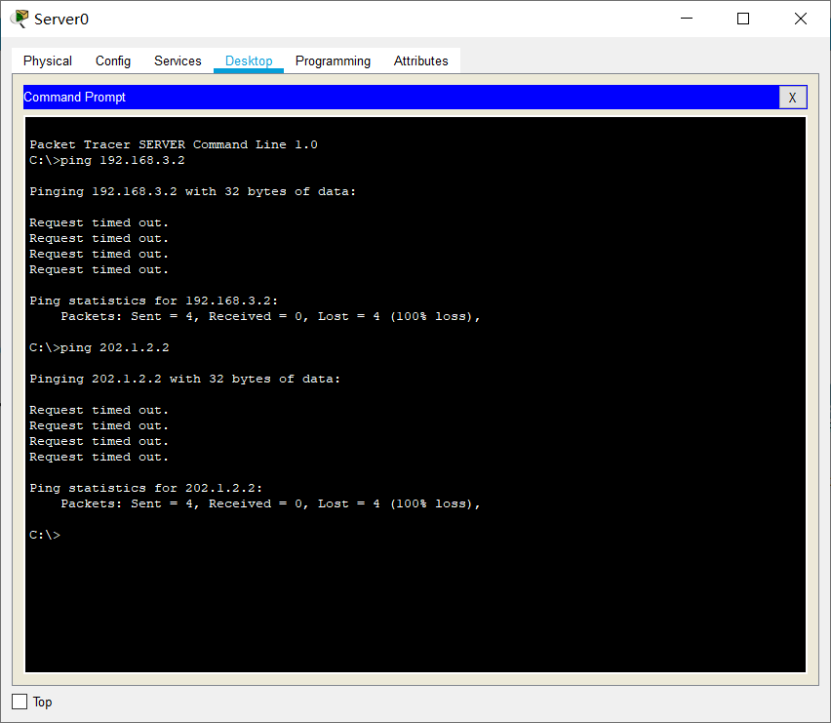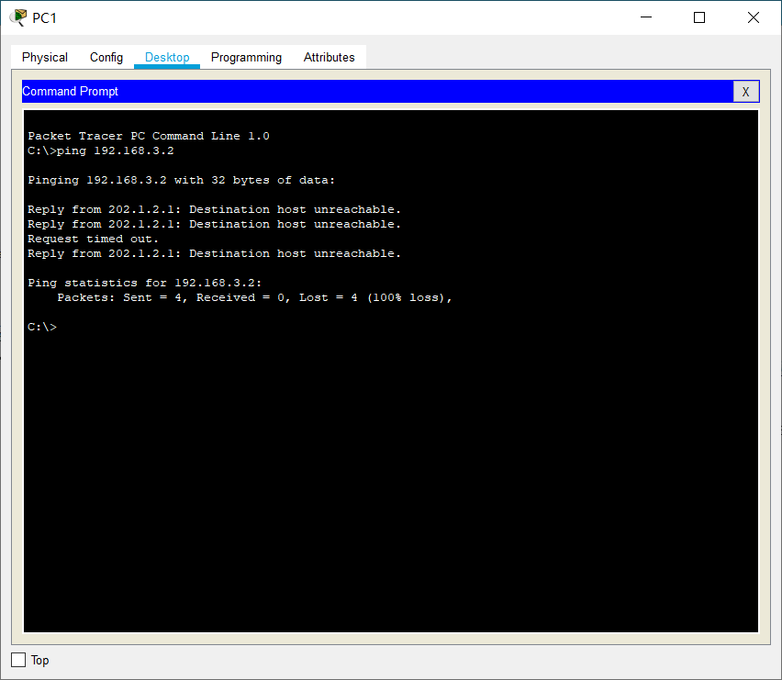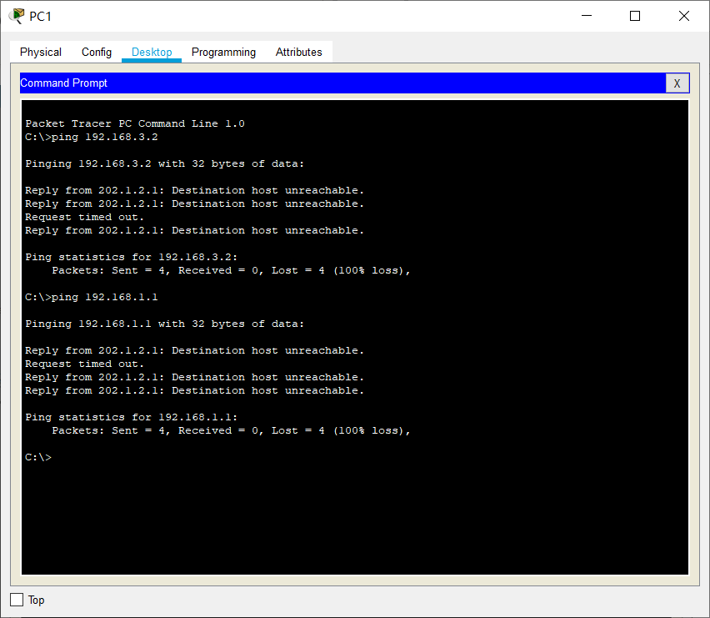
  - 配置好防火墙
对相关的ping测试截图，并给出文字说明。
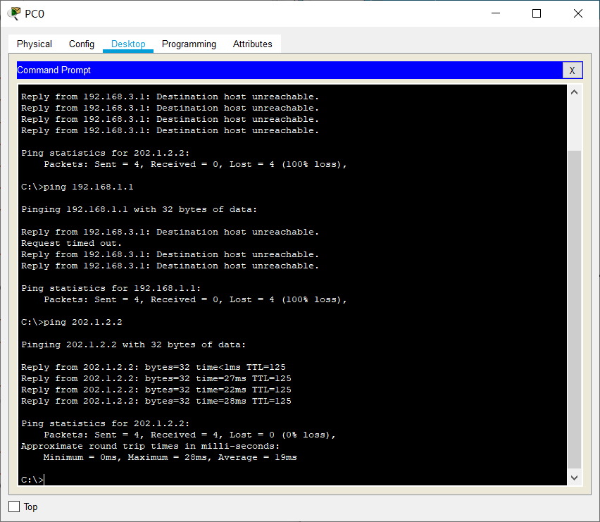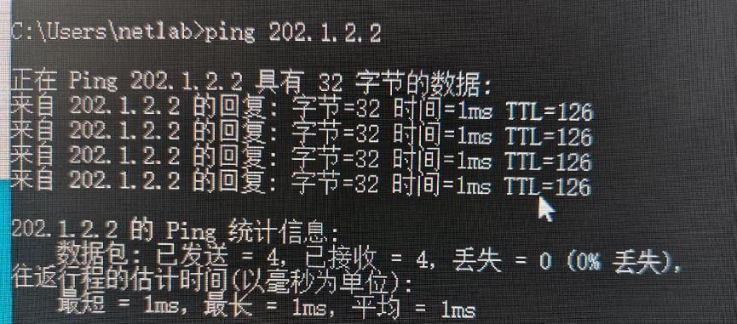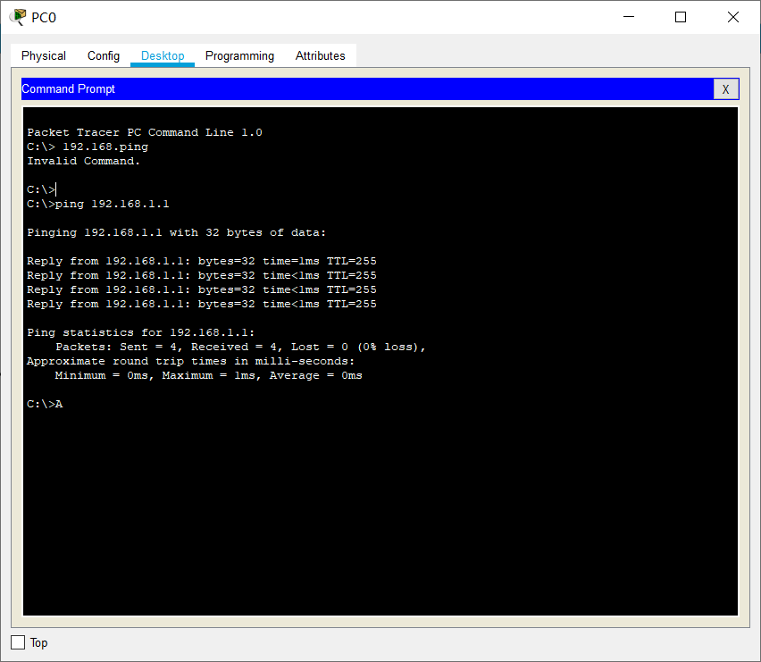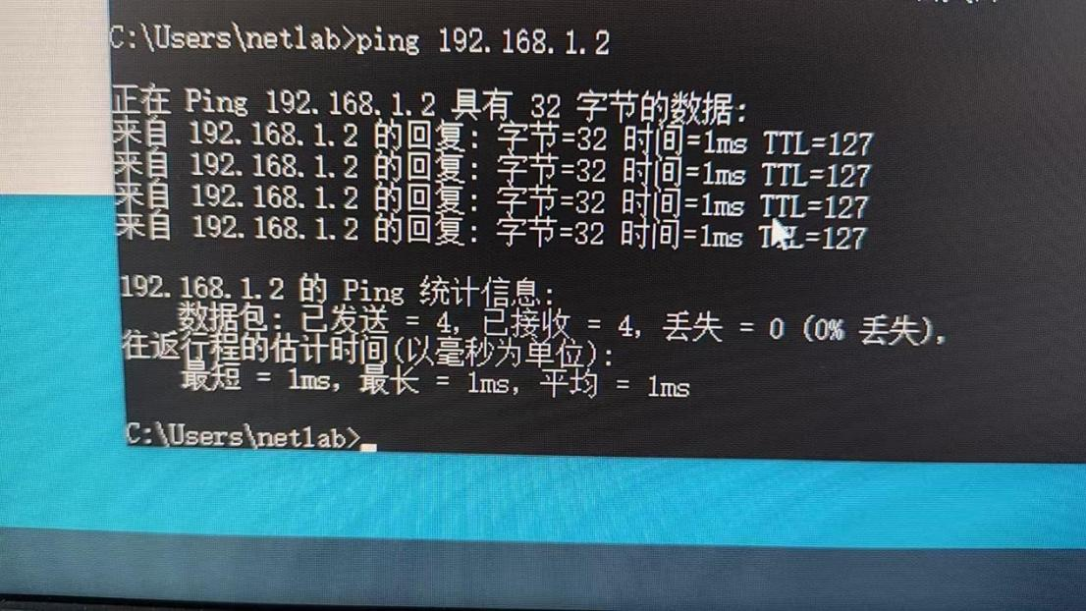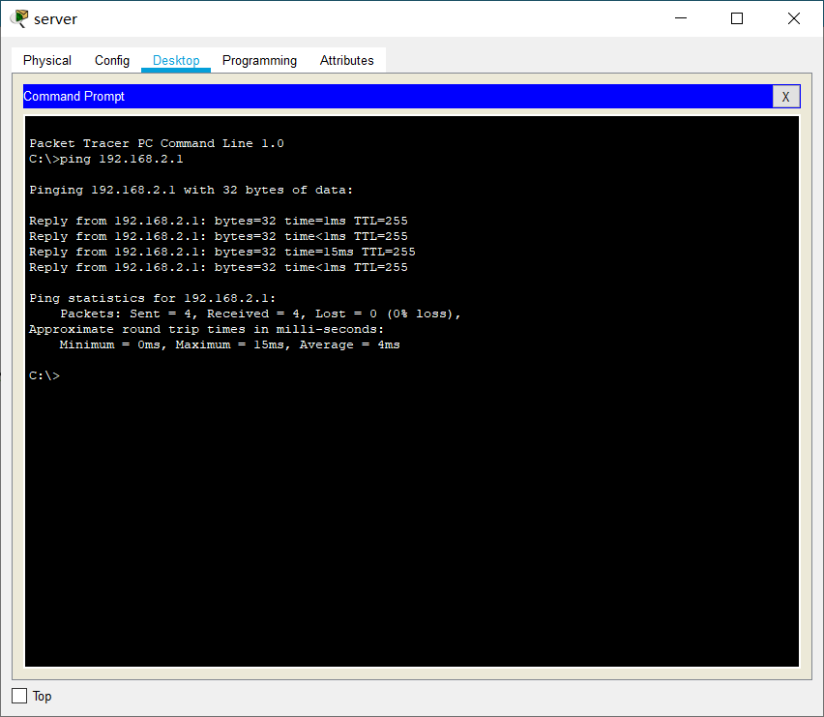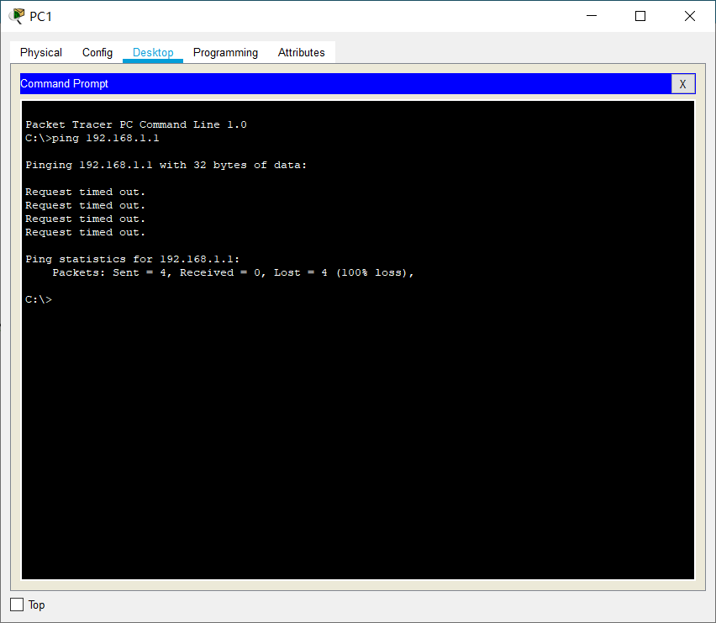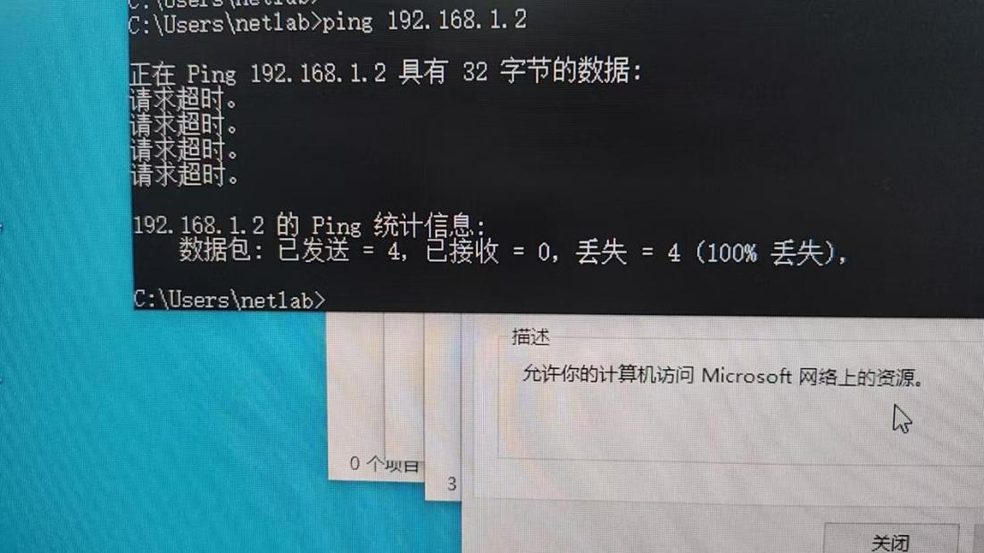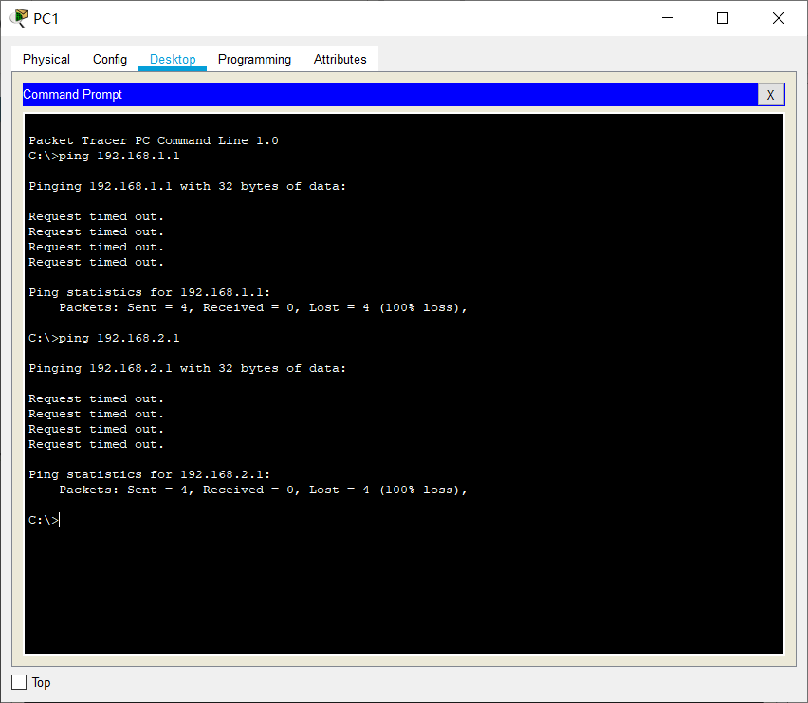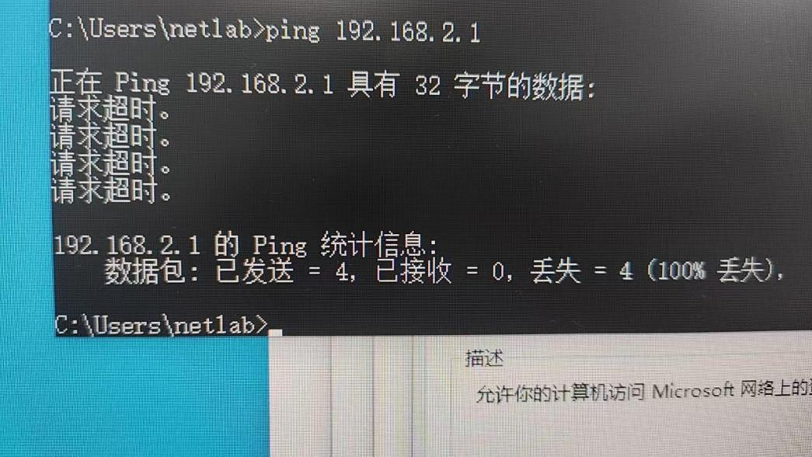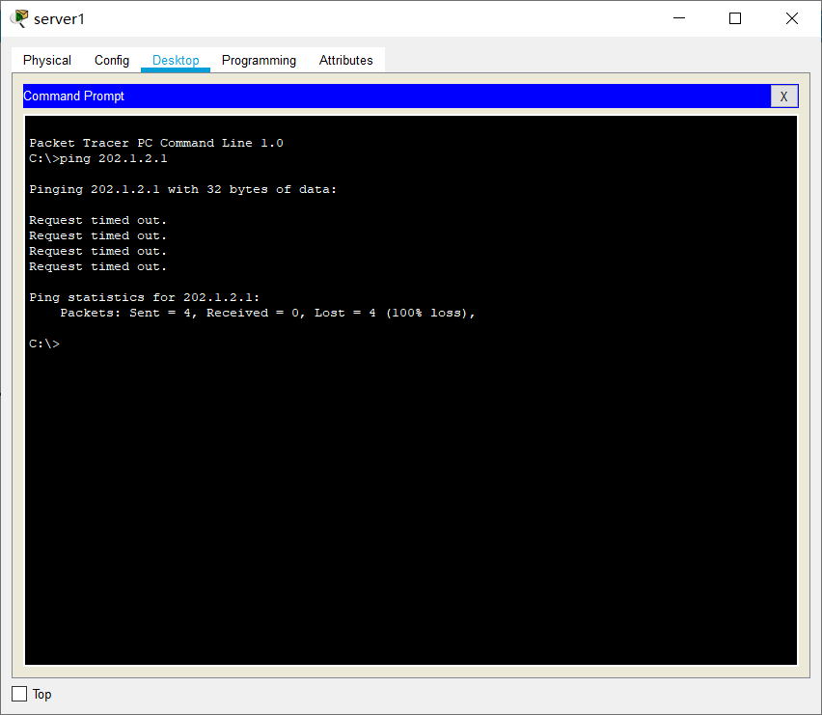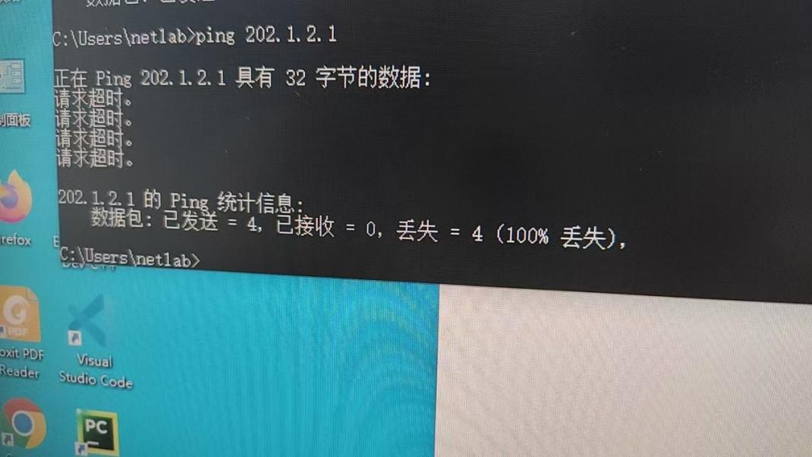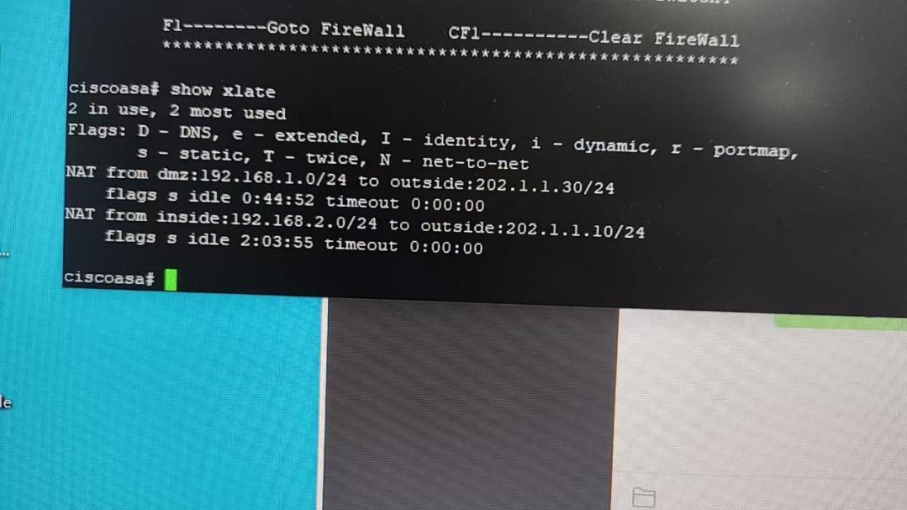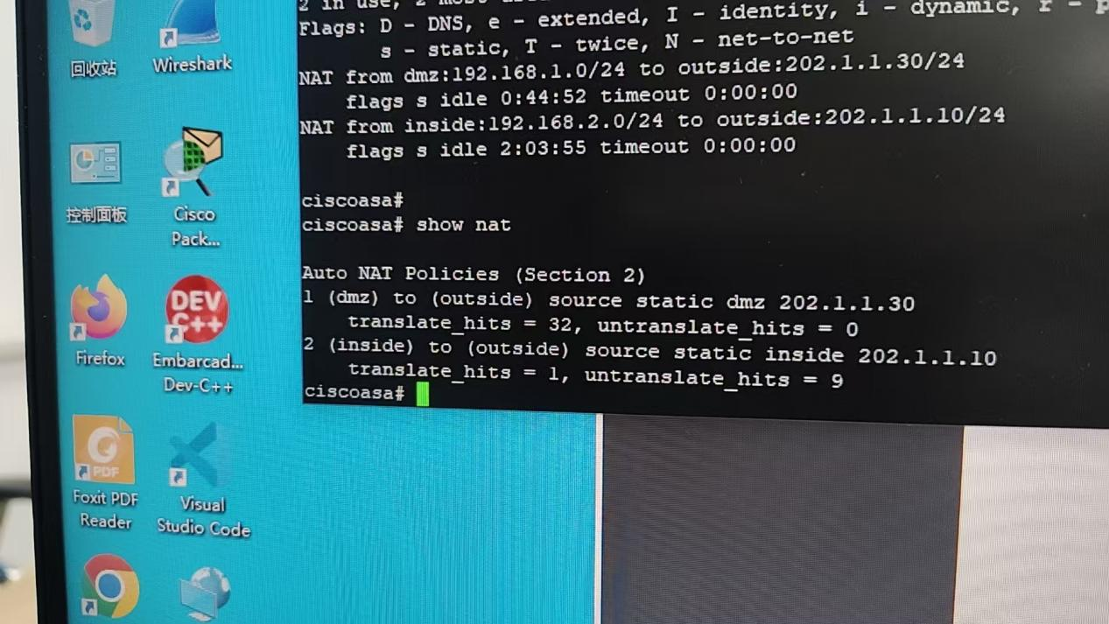

实验过程中遇到的问题及解决办法
- 问题：外网路由器R1配置后，外网网段（202.1.1.0与202.1.2.0）无法互通。
解决办法：检查R1的RIP路由配置，补充network202.1.1.0和network202.1.2.0命令，确保动态路由宣告完整；通过showiproute验证路由表，确认网段已学习成功。
- 问题：内网PC无法访问外网，NAT转换未生效。
解决办法：核对防火墙NAT规则的区域方向，确保配置为nat(inside,outside)dynamic202.1.1.10（内网）和nat(dmz,outside)dynamic202.1.1.30（DMZ区）；用shownat命令检查规则是否激活，重启防火墙NAT服务（clearxlate）刷新映射表。
- 问题：外网能非法访问内网，ACL访问控制失效。
解决办法：修正ACL规则应用方向，将拒绝外网访问的规则应用在outside接口的in方向（access-groupoutside_aclininterfaceoutside）；检查规则顺序，确保“拒绝外网访问内网”规则在“允许DMZ访问”之前，通过showaccess-list确认规则命中计数正常。

